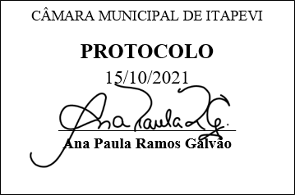
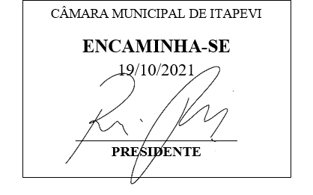
INDICAÇÃO Nº 2063/2021

Súmula: “Indico a implantação do ensino de tempo integral no CEMEB Governador André Franco Montoro. ”

INDICO à Mesa, após ouvir o Douto Plenário, na forma regimental vigente, que seja a presente propositura encaminhada ao Excelentíssimo senhor, Igor Soares Ebert, Prefeito Municipal, para a implantação do ensino de tempo integral no CEMEB Governador André Franco Montoro.

JUSTIFICATIVA
Senhor Presidente;
Senhoras Vereadoras;
Senhores Vereadores;

Essa é uma solicitação dos moradores locais que estão reivindicando a realização desse serviço, pois com a retomada gradual das atividades em nosso município devemos pensar na melhoria da Educação municipal e nesse sentido, a implantação de ensino de tempo integral no CEMEB Governador André Franco Montoro será de extrema importância pois contemplara os alunos da Vila Dr. Cardoso e bairros adjacentes que estudam nessa unidade escolar.
Tendo em vista o grande trabalho da atual gestão, Indico a implantação do ensino de tempo integral no CEMEB Governador André Franco Montoro para que, juntamente com as escolas do futuro, possamos ampliar o fornecimento de ensino integral na rede municipal.
Sala das Sessões Benvindo Moreira Nery, 15 de outubro de 2021.

Vereadora Tininha – PSD
1ª Secretária

